وزارة التعليم العالي والبحث العلمي
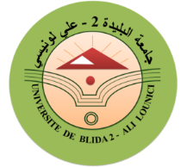
جامعـــــــــــــــــــة البليــــــــدة2-علــي لونيسي
كلية العلوم الإنسانية والاجتماعية
قسم العلوم الاجتماعية

إعلان لفائدة جميع الطلبة بقسم العلوم اجتماعية
نذكّر جميع الطلبة المعنيين بامتحانات الدورة الاستدراكية للسداسي الاول ان الامتحانات المؤجلة الى يوم الخميس 27-05-2021 ستجري في نفس التوقيت والقاعات التي كانت مبرمجة في التاريخ السابق.

